Ziua Mondială a Curăţeniei
28 septembrie
Odată cu venirea toamnei, dar şi cu ocazia sărbătoririi Zilei Mondiale a Curăţeniei, pe data de 28 Septembrie, preşcolarii şi elevii Şcolii Primare Unimat din Unimat, însoţiţi şi îndrumaţi de prof. inv. primar/prescolar: Nilvan Manuela, Ripa Florica si Podina Reka, au desfăşurat activităţi în spiritul educaţiei pentru un mediu mai sănătos.
Într-un suflu de entuziasm specific bunului gospodar, elevii au făcut curăţenie în curtea şcolii și în împrejurimile acesteia. Astfel au resimţit şi bucuria muncii în echipă, comuniunea cu natura, cât şi responsabilitatea faţă de un mediu sănătos.
Precum după o treabă bine făcută se înseninează privirea, elevii
s-au oglindit în rezultatul muncii lor, realizând că nu doar: „omul sfinţeşte locul” ci şi locul pe om.
Obiectivul acestor acţiuni îşi propune şi sensibilizarea locuitorilor asupra idealului educativ şi a faptului, că un învăţământ de calitate are ca aspiraţii un mediu ambiental curat şi civilizat.
Repetabilitatea şi continuitatea unor astfel de acţiuni îşi găseşte motivaţia, întrucât dascălii Scolii Primare Unimat, înţeleg bine rolul cetăţeanului, depunând eforturi pentru a induce şi dezvolta elevilor dragostea pentru natură şi pentru a le stimula sentimentul datoriei şi responsabilităţii în ocrotirea şi păstrarea unui mediu sănătos.
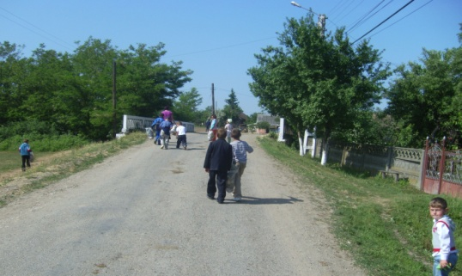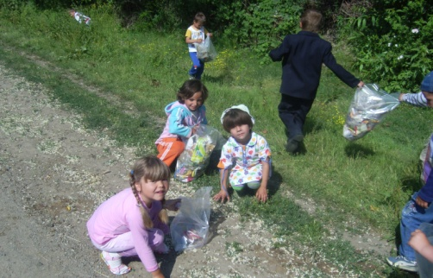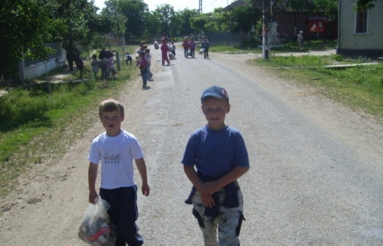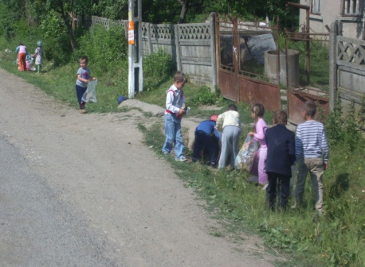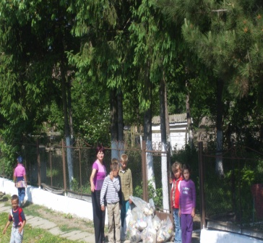 12

Coloreaza imaginea!
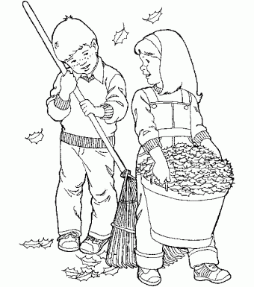
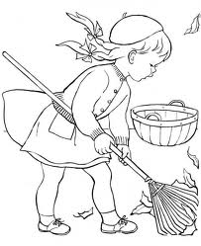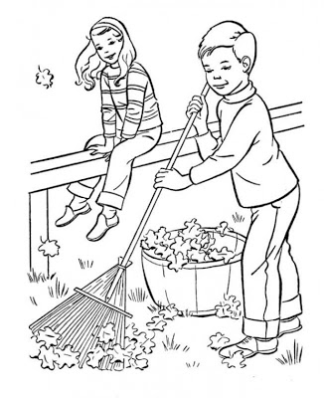13

LUMINATIILE
La raspantia dintre Brumarel (octombrie) si Brumar (noiembrie), noaptea de 31 octombrie spre 1 noiembrie sta sub semnul luminii. Cu ocazia Luminatiei, asa cum este cunoscuta, in popor, Ziua Mortilor, cimitirele din Ardeal,Banat si Maramures se transforma in oaze de lumina, datorita sutelor de lumanari aprinse in memoria celor trecuti in eternitate. In traditia ortodoxa, Luminatia se inscrie in randul sarbatorilor din vechiul cult al mortilor. Astfel, in ziua de 31 octombrie, oamenii merg la cimitir, unde curata mormintele celor dragi, urmand ca, in zilele de 1 si 2 noiembrie, sa duca flori - de obicei flori de sezon, precum crizantemele -, si sa se roage pentru sufletele celor adormiti.In seara de 1 noiembrie,oamenii se indreapta spre cimitire,pentru a aprinde lumanari, aratand sufletelor celor decedati drumul catre cei dragi. Cu totii avem oameni dragi trecuti in nefiinta, tocmai de aceea precolarii si scolarii de la Scoala Primara Unimat,impreuna cu cadrele didactice au impletit coronite si au realizat buchete de flori, pe care le-au dus apoi in cimitir pentru a le pune la pe mormintele celor decedati.
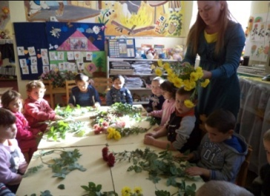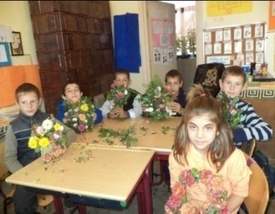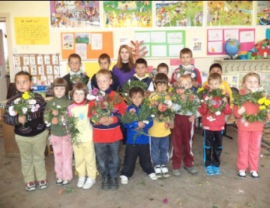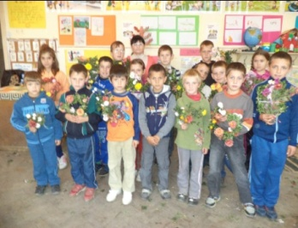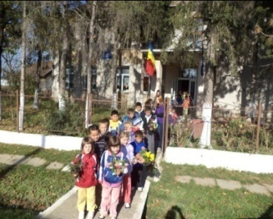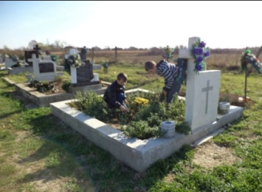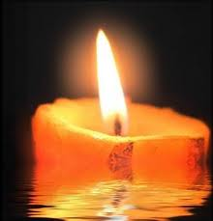14
Coloreaza imaginile!
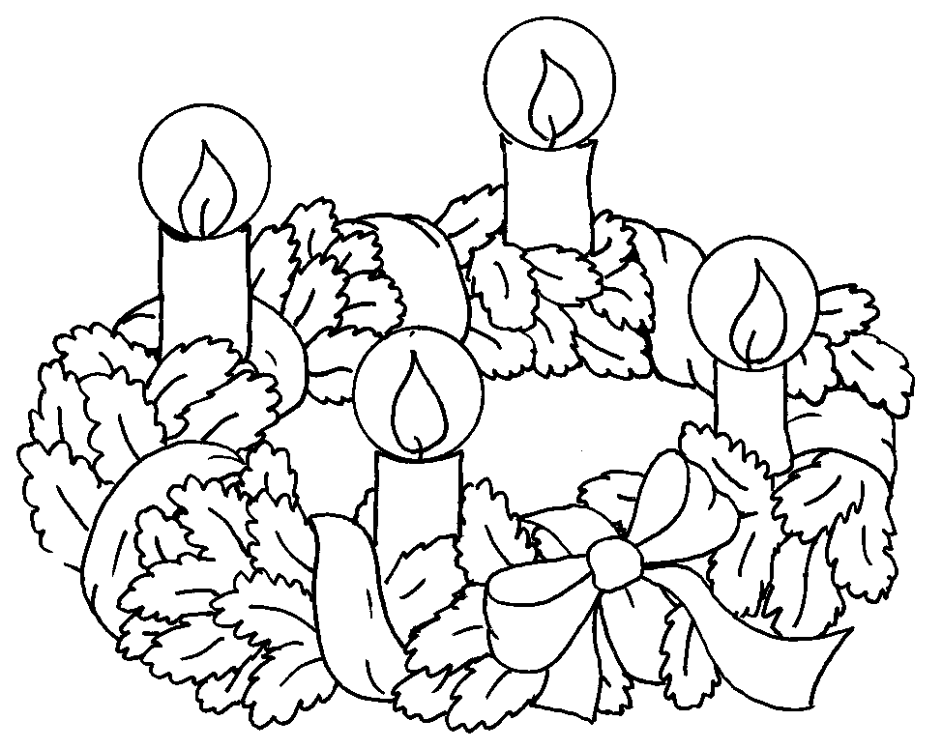

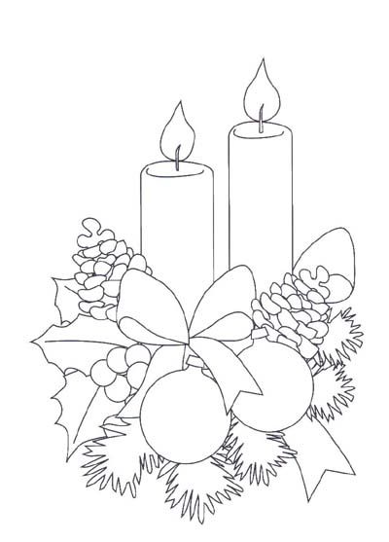15
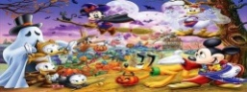
PETRECERE DE HALLOWEEN
Activitatea extracurriculară este parte integranta a demersului didactic , venind sa defineasca sfera educationala prin proiecte, grupuri tinta, parteneriate, finantari, obiective clar definite, evaluari si diseminari ale informatiilor, menite sa contureze profilurile culturale ale prescolarilo, sa deschida porti spre educatia permanenta.Dimensiunea europeana a invatamantului romanesc, presupune o disponibilitate si o mobilitate crescuta a cadrului didactic, o ancorare realista in contextul economic actual, in centrarea intregii sale activitati pe elevul de azi.La varsta aceasta, copiii sunt foarte receptivi la ce li se arata cu ajutorul imaginilor sau a substitutelor Rolul invatatoarei (dar şi al familiei) este acela de a oferi în mod gradat si in acord cu particularitatile de varsta, cunostinte necesare care motiveaza conduitele si normele eco-civice, sa creeze si sa organizeze activitati educative stimulative.Ceteanul de maine, parte integranta a unei comunitati locale , nationale dar si europene.Intrucat nu putem stavili progresul si avalansa de informatie caracteristica evolutiei societatii umane si secolului in care traim,este necesar ca informatiile noi sa fie asimilate corespunzator ,ducand la formarea armonioasa a personalitatii elevilor. In acest sens am propus elevilor activitatea extracuriculara,,PETRECERE DE HALLOWEEN”care intentioneaza sa inlature prejudecata ca Halloween este o sarbatoare americana si ca nu se incadreaza in peisajul cultural romanesc.Superstitiile se regasesc in orice cadru cultural ,in variate forme.Pentru a combate pericolul imitatiei si asimilarii gresite a formelor fara fond,ne-am propus sa acordam atentie acestui eveniment,stimuland capacitatile creative,intelectuale si afective ale elevilor prin diferite activitati.
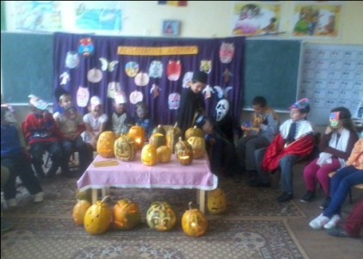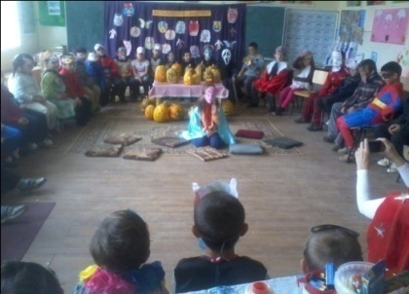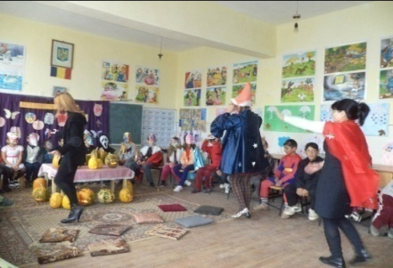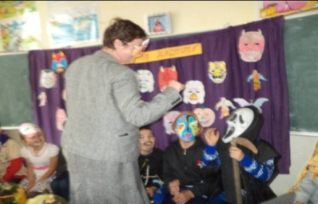16
Coloreaza imaginea!
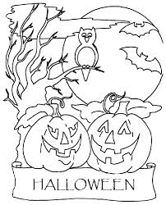17

SIMULARE IN CAZ DE SEISM
Simularea in caz de seism se realizeaza in scoli cu scopul de a asigura pregătirea unitara a elevilor şi întregului personal, pentru formarea unui comportament adecvat în cazul producerii situaţiilor de urgenţă.
DESFASURAREA ACTIVITATII:
Pe timpul simulării exerciţiului privind producerea unui cutremur se vor respecta următoarele reguli:
-se va păstra calmul, se va evita intrarea în panică, elevii se vor proteja reciproc, fără a se speria de zgomotele din jur;
-pentru a preveni panica şi rănirile, este necesar ca elevii să asculte recomandările cadrelor didactice, nu se va permite nimănui să fugă din încăpere, clasă, să ţipe sau să propună evacuarea. Se va evita a fugi pe uşă, a se sări pe fereastră, a se alerga pe scări şi a se utiliza liftul sau aglomeraţia; 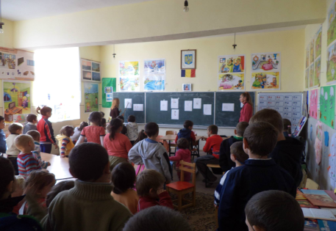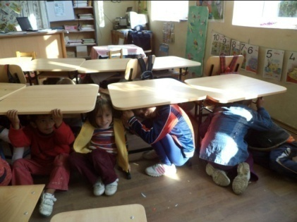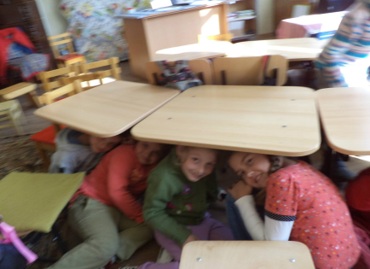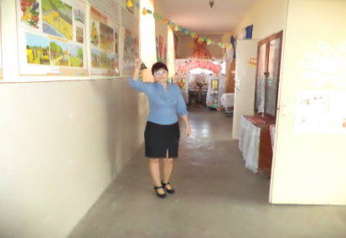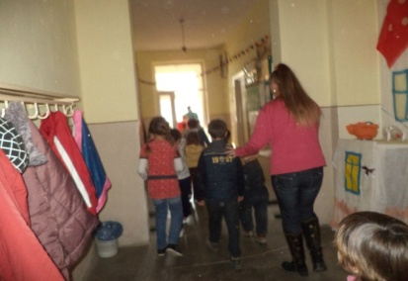
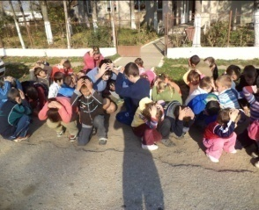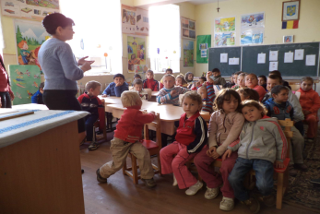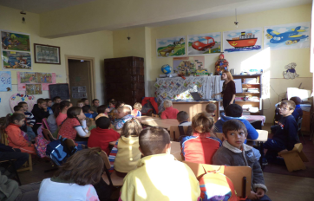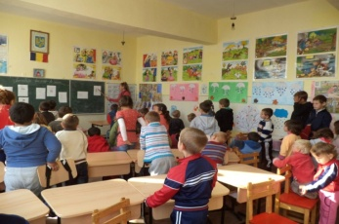18
Coloreaza imaginea!
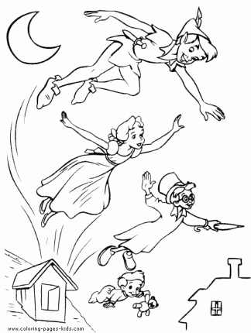19
PARTENERIAT SCOALA – BISERICA
“Si de va veni cineva in ceasul al XII-lea…”
In orice clipa,in orice timp,in orice ceas,am veni,important e sa fim pregatiti a darui un strop de credinta ! Stropul,picatura infinit de mica in valtoarea vietii.Important este sa daruim o clipa,un zambet,un gand copiilor pe care-i indrumam. A sadi in sufletele copiilor normele credintei,a darui ceva, dupa cum spune N.Steinhardt,in ce nu credem cu adevarat,inseamna a dobandi si noi insine ceea ce nu am avut …ori inseamna a crede pur si simplu. A crede inseamna a te bucura de tot ceea ce ai,inseamna speranta in ziua de maine,increderea ca putem fi mai buni,mai drepti,ca putem sa pretuim oamenii de langa noi cu tot ce au mai bun,ca putem sa ne ajutam semenii,ca putem sa acceptam credinta lor ! A-i familiariza pe copii cu norme si reguli ale credintei, inseamna a-i determina sa fie mai constienti de sine.
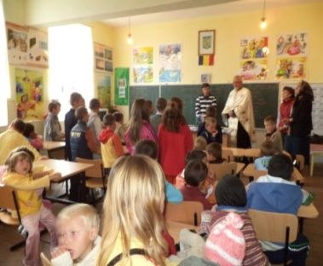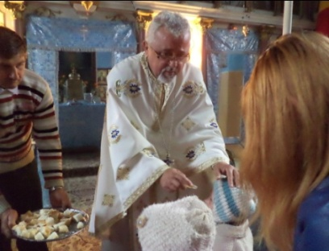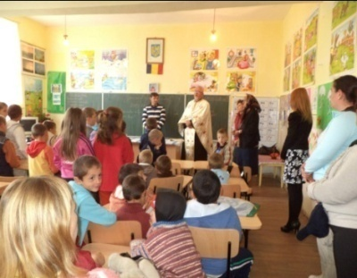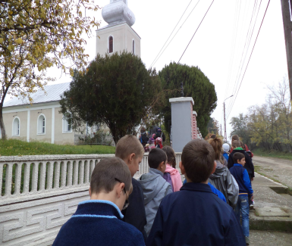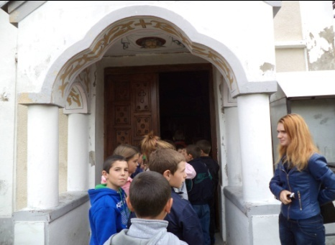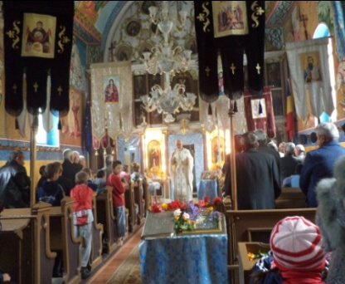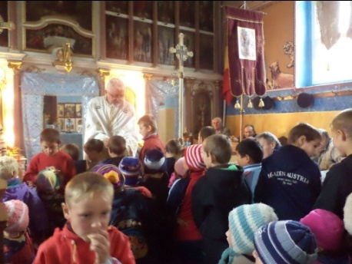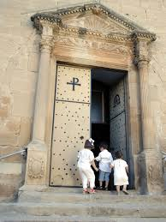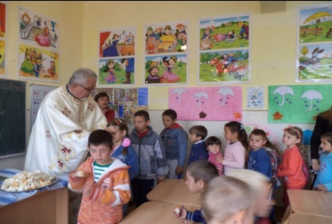20
Coloreaza imaginea!
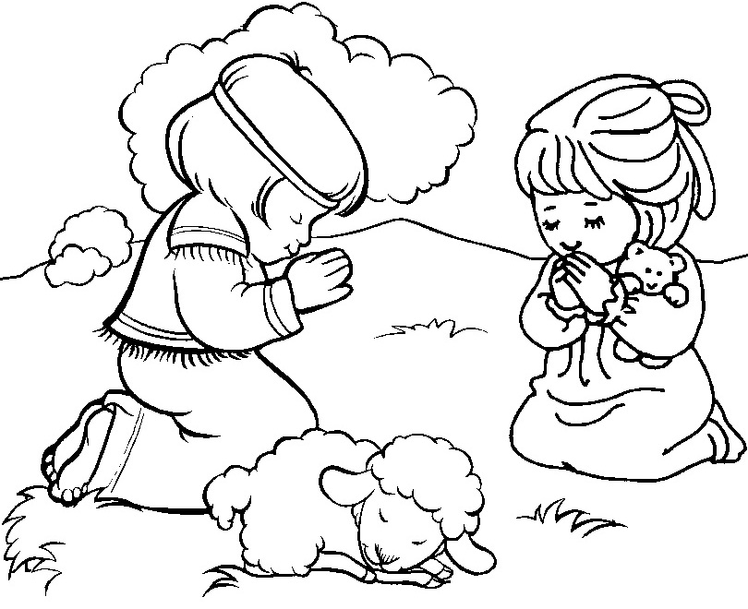21

PARTENERIAT SCOALA- POLITIE
„Să ne ferim de accidente!”.
În vederea protejării şi menţinerii vieţii elevilor noştri , am considerat necesar să realizam un proiect de parteneriat intre Scoala-Politie.
Motivele sunt următoarele :
- Familia şi societatea nu au posibilitatea realizării acestui obiectiv într-un cadru instituţionalizat şi atunci acest rol revine şcolii;
- În urma prezentării mai multor teme în cadrul şedinţei cu părinţii , aceştia au solicitat tema „Să ne ferim de accidente !”
- Numărul mare de evenimente rutiere ale căror victime sunt copiii ne-a îngrijorat şi de aceea am considerat ca o datorie să încercăm să prevenim astfel de evenimente în oraşul nostru;
- Locuind într-o zonă cu mulţi copii am observat că aceştia nu-şi aleg în mod corect locurile de joacă iar noi îi putem îndruma în această direcţie ;
- Observându-le comportamentul în traficul pietonal am considerat că trebuie să-i îndrumăm pentru a descifra ABC-ul circulaţiei;
- Prezentându-le şi analizând cauzele care au dus la producerea unor evenimente rutiere nedorite elevii noştri şi-au dat seama că nu ştiu să se comporte în trafic , iar cu această ocazie şi-au exprimat dorinţa de a dezbate mai multe teme de acest gen pentru a afla noutăţi.
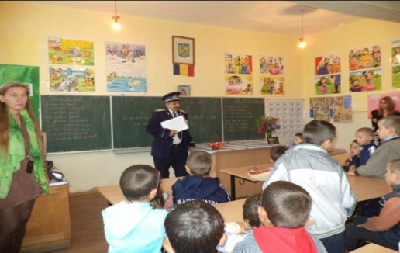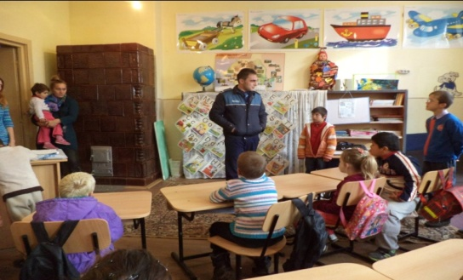
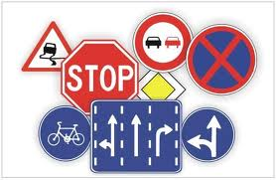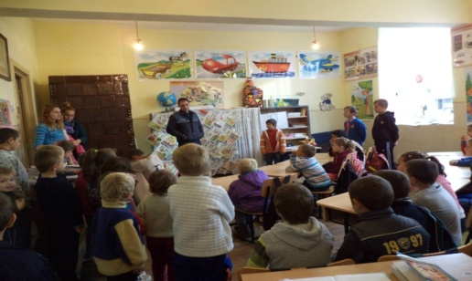22

Coloreaza imaginea!

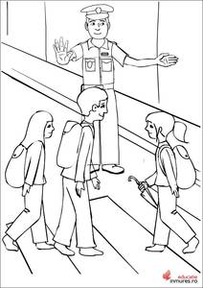23

PARTENERIAT FAMILIE-SCOALA

,, Eu sunt copilul. Tu ţii în mâinile tale destinul meu. Tu determeni, în cea mai mare măsură,dacă voi reuşi sau voi eşua în viaţă. Dă-mi ,te rog , acele lucruri care să mă îndrepte spre fericire. Educă-mă , te rog, ca să pot fi o binecuvântare pentru lume!”( „ Child s Appeal”)
Pentru a-.şi exercita cu succes rolul în viaţa copiilor cadrele didactice trebuie să încurajeze mult mai mult şi să sprijine familiile acetora prin activităţi sociale specifice, cum ar fi proiectele, care înviorează derularea optimă a relaţiilor educaţionale. Munca în parteneriat este un program de formare continuă şi constituie un model de realizare a activităţilor în procesul instructiv educativ. Munca în parteneriat facilitează înlăturarea unor bariere de comunicare şi poate clarifica probleme frecvente întâlnite în practica didactică. De aceea consider ,că numai împreună putem reuşi să dăm societăţii un cetăţean pregătit, gata să înfrunte problemele inerente ce apar, capabil să relaţioneze, să se integreze în colectivitate, să facă faţă cerinţelor actuale. Fiind parteneri vom recunoaşte interesele comune şi responsabilităţile pe care le avem faţă de copii şi vom lucra împreună pentru a crea oportunităţi pentru elevi.Acest proiect a apărut din necesitatea şi dorinţa părinţilor de a comunica mai mult cu şcoala, de a se implica mai mult în educaţia copiilor, de a fi la curent cu unele noutăţi în diferite domenii.În viaţă nimic nu este garantat sută la sută, dar noi credem că prin acest parteneriat vom reuşi să-i convingem pe părinţi că e greu să aibă răbdare cu copiii, dar e absolut necesar, că a şti să reacţionezi permanent şi când aceştia i-au bucurat şi când i-au nemuţumit , atunci comportamentul lor va fi o ARTĂ pe care trebuie să o deprindă.
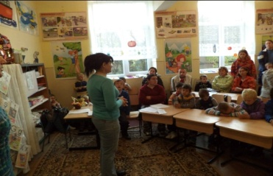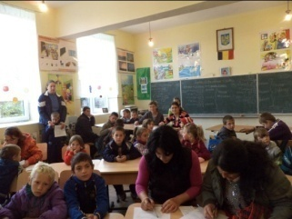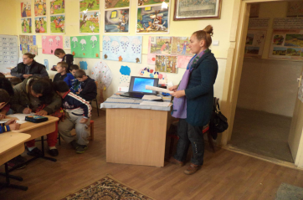 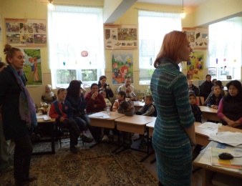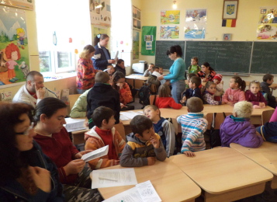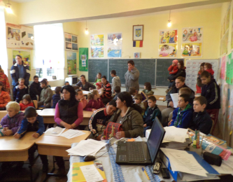 24
Coloreaza imaginea!
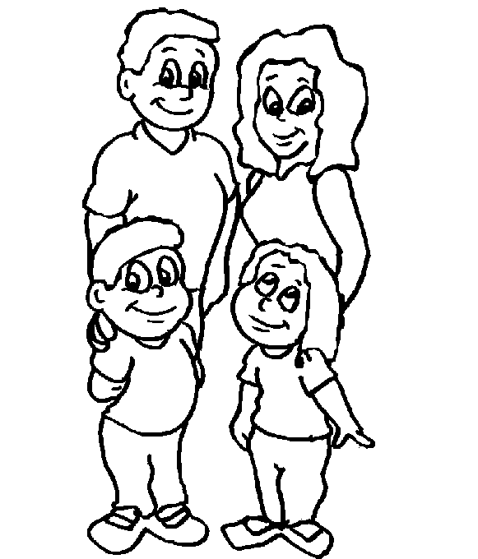25

